

Entwicklung eines MauMau Kartenspiels zur Untersuchung der Spieletheorie

Ausbildungsberuf / Fachrichtung

Fachinformatiker / Anwendungsentwicklung

Ausbildungsbetrieb:

LVR-InfoKom

Ottoplatz 2

50679 Köln

Inhaltsverzeichnis

Inhalt

1. Einleitung 3

1.1 Projektbeschreibung 3

1.2 Projektziel 4

1.3 Projektumfeld 4

2. Projektplanung 4

2.1 Projektphasen 4

2.2 Ressourcenplanung 5

2.3Kostenplanung 5

2.4Wirtschaftlichkeitsanalyse 6

2.5 Entwicklungsprozess 6

3 Analysephase 6

3.1 Ist-Analyse 6

3.2 Lastenheft 6

4. Entwurfsphase 6

4.1 Entwurf 7

4.2 Pflichtenheft 8

5. Implementierungsphase 9

5.1 Qualitätssicherung und Nachbesserungen 9

6. Abnahme 9

6.1 Abnahme durch 9

7. Fazit 10

7.1 Soll-/Ist-Vergleich 10

7.2Gewonnene Kenntnisse 10

8. Anhang 10

8.1 Klassendiagramm 12

8.2Aktivitätsdiagramm 13

8.3Sequenzdiagramm alt….!!!! 14

Abkürzungsverzeichnis

**KI** Künstliche Intelligenz

# 1. Einleitung

## 1.1 Projektbeschreibung

Es soll ein MauMau Kartenspiel entwickelt werden, dass die Standardregeln und die Schweizer Tschau-Sepp Variante beinhaltet. Beide Varianten werden voneinander abgegrenzt, da die Tschau-Sepp Variante einige Unterschiede gegenüber den Standardregeln aufweist, die das Spiel stark verändern.

Standardregeln:

-Jeder Spieler erhält fünf Karten

-Wird eine „7“ gespielt muss der nächste Spieler zwei Karten ziehen

-Wird eine „8“ gespielt muss der nächste Spieler eine Runde aussetzen

-Spielt ein Spieler einen Buben, so darf er eine neue Farbe bestimmen, mit der weitergespielt werden muss

-Bube auf Bube ist nicht erlaubt

-Hat ein Spieler eine einzelne Karte auf der Hand, so muss er „Mau“ sagen

-Hat ein Spieler keine Karten mehr auf der Hand, muss er „Mau Mau“ sagen und hat gewonnen

-Kann ein Spieler keine seiner Karten ausspielen, muss er eine Karte ziehen

-Das Spiel endet, sobald der letzte Spieler übrigbleibt

Tschau-Sepp Regeln:

-basiert mit Abweichungen auf den Standardregeln

-Jeder Spieler erhält 6 Karten

-Das Spiel endet, sobald zwei Spieler übrigbleiben. Es werden dann die Werte der Karten addiert und Verglichen

-Der Spieler mit der höchsten Punktzahl verliert das Spiel.

Mit Hilfe der Software wird dann die Spieletheorie untersucht und die Auswirkungen der Spieletheorie sowie verschiedener Mischverfahren dargestellt.

Als Mischen bezeichnet man die Erzeugung einer zufälligen Reihenfolge der Spielkarten eines Kartenspiels.

Für die Umsetzung wird ein Windows Server 2012 R2 mit Visual Studio 2013 verwendet.

Die Anwendung wird mit C# als Konsolenanwendung umgesetzt.

## 1.2 Projektziel

Ein vollständiges MauMau Kartenspiel, das dem Anwender die Möglichkeit gibt, den Spielmodus, die Anzahl und die Namen der Spieler(KI) bestimmen zu können.

Die KI (Künstliche Intelligenz) ist eine Simulation intelligenten Verhaltens mit Mitteln der Mathematik und der Informatik.

Die KI wird bei jedem neuen Spiel eine andere Strategie bevorzugen, indem sie eine Strategie aus einem Strategienpool wählt.

Der Strategienpool ist eine Sammlung von Strategien, dieser Pool entsteht bei der Implementierung der Strategien.

Unter einer Strategie versteht man in der Spieletheorie eine Option, die ein Spieler wählen kann, bei der das Ergebnis nicht nur von der Spieler[1] eigenen Aktion abhängig ist, sondern auch von den Aktionen der Mitspieler. Ein Spieler kann mehrere Strategien verfolgen. Es ist jedoch wichtig, dass die Strategien geordnet werden bzw. eine Reihenfolge gebildet wird, an die sich der Spieler bei der Verwendung der Strategien hält.

Zum Ende des Projektes erstelle ich eine Auswertung, aus der ersichtlich wird, welche der verwendeten Strategien am häufigsten zu einem positiven Spielergebnis, bzw. gewonnenen Spiel führt und somit die optimale Strategie ist.

Desweiteren sollen anhand des Spiels verschiedene Auswirkungen der Spieletheorie, der Kartenmischverfahren und der Einfluss unterschiedlicher Parameter dargestellt und verglichen werden.

## 1.3 Projektumfeld

Projekt im Rahmen des Ausbildungsabschnittes in 13.31.

Das Projekt enthält auch die Implementierung eines eigenständigen Softwareprojektes, da eine Anwendung existiert in der gewünschten Form nicht existiert.

# 2. Projektplanung

In der Projektplanung sollen die notwendige Zeit und die benötigten Ressourcen sowie ein Ablauf der Durchführung des Projektes geplant werden.

## 2.1 Projektphasen

Für die Umsetzung des Projektes standen dem Autor 72 Stunden zur Verfügung. Diese wurden auf verschiedene Phasen verteilt, die während der Softwareentwicklung durchlaufen werden. Eine grobe Zeitplanung lassen sich der Tabelle 1: Grobe Zeitplanung entnehmen.

Tabelle1 grobe Zeitplanung

|  |  |
| --- | --- |
| Phase | Dauer in Stunden |
| Analyse | 6 |
| Entwurf | 8 |
| Implementierung | 30 |
| Abnahme | 8 |
| Dokumentation | 16 |
| Puffer | 4 |
| Summe | 72 |

Abbildung 2 grafische Darstellung der Zeitplanung

## 2.2 Ressourcenplanung

In der Übersicht sind alle Ressourcen aufgelistet, die für das Projekt eingesetzt wurden. Damit sind sowohl Hard- und Softwareressourcen, als auch das Personal gemeint.

Hardware:

Software:

* Windows Server 2012 R2
* Visual Studio 2013

Personal:Mitarbeitendeausdem Ausbildungsabschnitt

## 2.3Kostenplanung

LVR-Infokom hat eine Stundenpauschale von 44,00€ für Auszubildende festgelegt.

In diesem Stundensatz sind sowohl Lohn- und Lohnnebenkosten als auch Raum- und Betriebskosten für den Computer-Arbeitsplatz enthalten. Solche Stundensätze werden auch vollkostenpauschal genannt, da sie alle Nebenkosten prozentual berücksichtigen.

|  |  |  |  |
| --- | --- | --- | --- |
| Name | Zeitaufwand in Stunden | Stundensatz | Kosten |
| Michael Gede | 72 | 44,00€ | 3.168,00€ |
| **Gesamt** | / | / | 3.168,00€ |

## 2.4Wirtschaftlichkeitsanalyse

Es wurde keine Wirtschaftlichkeitsanalyse durchgeführt, da das Projekt nicht Verkauft oder Produktiv eingesetzt wird.

## 2.5 Entwicklungsprozess

Bevor mit der Realisierung des Projektes begonnen werden konnte, musste sich der ich mich für einen geeigneten Entwicklungsprozess entscheiden. Dieser definiert die Vorgehensweis, nach der die Umsetzung erfolgen soll.

# 3 Analysephase

Nach der Projektplanung kann die Analyse durchgeführt werden. Diese dient der Ermittlung des Ist-Zustandes.

## 3.1 Ist-Analyse

Wie schon in 1.1 Projektbeschreibung erwähnt wurde, soll ein MauMau Kartenspiel entwickelt werden, dass die Standardregeln und die Schweizer Tschau-Sepp Variante beinhaltet. Anhand des Spiels sollen verschiedene Auswirkungen der Spieletheorie, der Kartenmischverfahren und der Einfluss unterschiedlicher Parameter dargestellt und verglichen werden.

Die Anwendung existiert in der gewünschten Form nicht und soll entwickelt werden.

## 3.2 Lastenheft

Das Lastenheft enthält alle Anforderungen, die der Auftraggeber gestellt hatte.

Die Spielregeln wurden der Internet-Seite von Wikipedia entnommen.

# 4. Entwurfsphase

Als Folge der Analysephase wurde der vor der eigentlichen Implementierung des Projektes eine Entwurfsphase durchgeführt. Hierbei wird entworfen, wie das Spiel später aussehen soll und wie dies technisch umzusetzen ist. Am Ende der Entwurfsphase entsteht das Pflichtenheft, welches den Auftraggebern des Projektes vorgelegt wird.

## 4.1 Entwurf

Als erster Entwurf wurde eine Ereignis gesteuerte Prozesskette (EPK) erstellt

(siehe Abbildung 2).

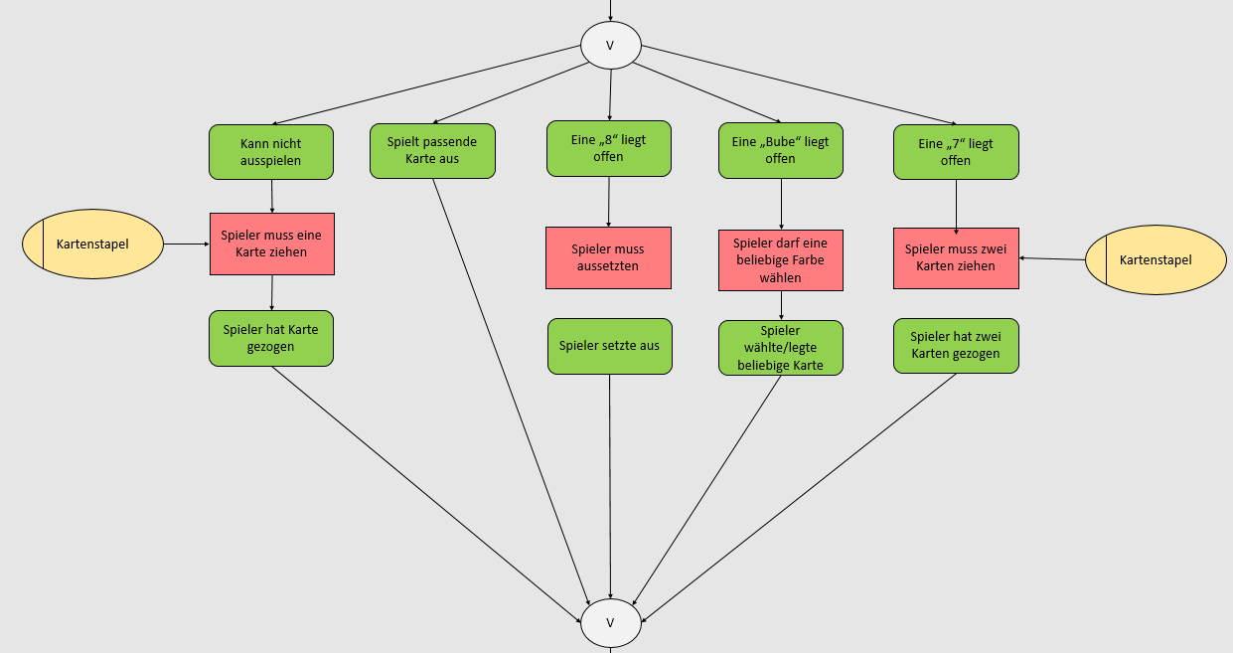

Abbildung 2 Ausschnitt aus der Ereignis gesteuerten Prozesskette

Im nächsten Schritt wird ein Sequenz-und Aktivitätsdiagramm erstellt, um den Ablauf beziehungsweise die Reihenfolge der Interaktionen sowie die Interaktionen zwischen Objekten[2] darzustellen. (siehe und )

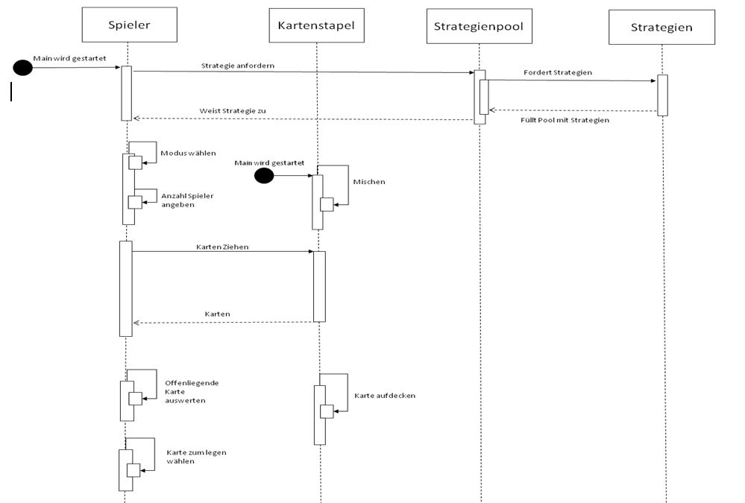

Abbildung 3 Ausschnitt aus dem Sequenzdiagramm

Weiterhin wurde ein Klassendiagramm zur grafischen Darstellung der Klassen, Schnittstellen und deren Beziehungen modelliert. (siehe ).

## 4.2 Pflichtenheft

Auszug aus dem Pflichtenheft.

Zielbestimmung – Einleitung

Es handelt es sich um die Konzeption und Realisierung der vorgegebenen Mau Mau Regeln zu einem Prototyp des Spiels.

Im Folgenden werden die genauen Anforderungen an das Programm beschrieben.

Pflichtkriterien

* Spieleranzahl Eingabemöglichkeit
* Spielernamen Eingabemöglichkeit
* Wählbare Spielmodi
* KI Strategien
* Verschiedene Mischvorgänge

Auswahlkriterien

* Spielkartendeck kann individuell zusammengestellt werden

# 5. Implementierungsphase

Anhand des erstellten Pflichtenheftes kann mit der Implementierung des Projektes begonnen werden.

## 5.1 Qualitätssicherung und Nachbesserungen

Nach der Fertigstellung des MauMau Kartenspiel mit den Standardregeln, fand ein Termin zwischen dem Auszubildenden und dem Auftraggeber statt. Das Ziel der Besprechung war die Qualitätssicherung der Anwendung in Bezug auf die gestellten Anforderungen, bevor mit der Implementierung der „Tschau Sepp“ Regeln begonnen wird. Während der Besprechung wurden Testfälle des Testkatalogs durchgeführt.

Die Tests sind positiv ausgefallen.

Nach der Fertigstellung der „Tschau Sepp“ Variante fand ein weiterer Termin statt. Erneut wurden Testfälle durchgeführt. Auch diese sind positiv ausgefallen. Allerdings gab es einen Ausgabefehler bei Ende einer Runde. Bei der „Tschau Sepp“ Variante wird solange gespielt, bis zwei Spieler übrig bleiben, anschließend werden die Kartenwerte pro Spieler addiert und verglichen. Der Spieler mit der höchsten Wertzahl verliert.

Die Konsolenausgabe war falsch da die Werte zu einer Zahl addiert wurden, das führte dazu, dass das Programm in der Konsole den letzten aktiven Spieler als Verlierer ausgab. Das Problem konnte behoben werden, indem der Rechenweg abgeändert wurde, sodass die Werte für jeden einzelnen Spieler addiert und verglichen werden.

# 6. Abnahme

## 6.1 Abnahme durch

Die Abnahme erfolgt durch den zuständigen Ausbilder aus dem Ausbildungsabschnitt.

# 7. Fazit

## 7.1 Soll-/Ist-Vergleich

MauMau Basis:

Ein funktionsfähiges MauMau Spiel, dass die Grundregeln einhält.

Status: Erfüllt

Benutzereingaben:

Der Benutzer kann die Namen sowie die Anzahl der Spieler angeben.

Status: Erfüllt

KI Spieler:

KI Spieler die gegeneinander spielen.

Status: Erfüllt

KI Spieler Strategien:

Die KI Spieler wählen Strategien aus einem Strategienpool und wenden diese an.

Status: Erfüllt

Tschau Sepp Spielmodus:

Es kann vor Spielbeginn die schweizer MauMau Variante „Tschau Sepp“ gewählt werden

Es wird dann mit dem Tschau Sepp Regelwerk weitergespielt.

Status: Erfüllt

Individuell veränderbares Kartendeck:

Der Anwender kann sich ein individuelles Kartendeck zusammenstellen, indem er Karten an und abwählen kann.

Status: Nicht erfüllt

## 7.2Gewonnene Kenntnisse

Im Zuge des Projektes konnte ich viele Erfahrungen über die Spieletheorie, Spielstrategien, künstliche Intelligenz sowie Aufgaben und wichtige Faktoren in einem Projekt sammeln.

# 8. Anhang

## 8.1 Klassendiagramm

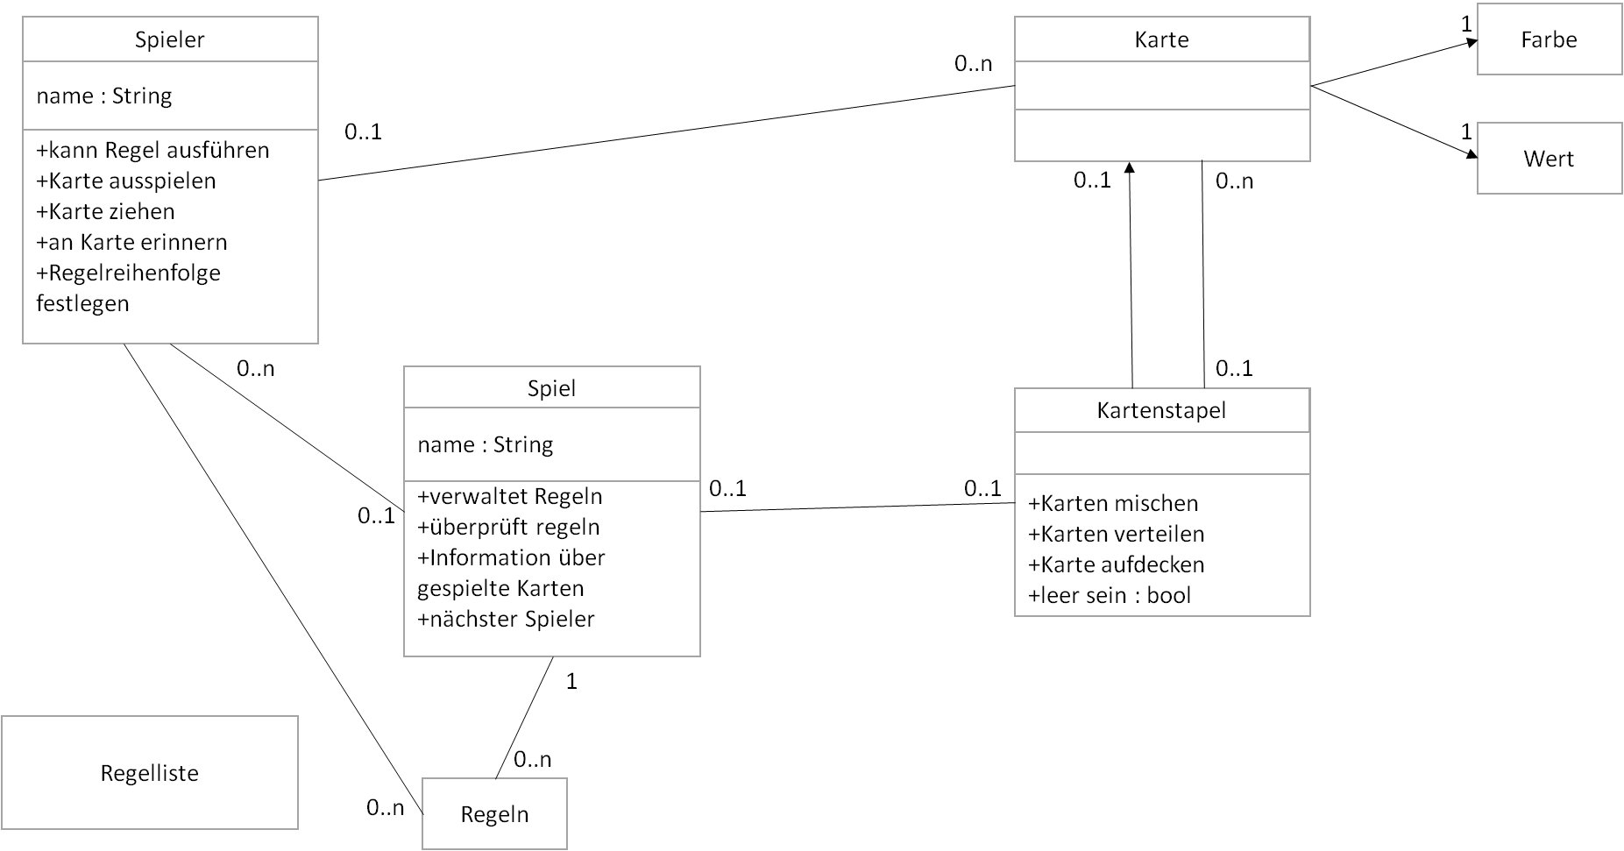

## 8.2Aktivitätsdiagramm

## 8.3Sequenzdiagramm alt….!!!!

Unten ist das neue

1. Der Spieler – hier das Abbild des Spielers in der Simulation
2.